建设单位（用人单位）名称 | 青岛海泰机绣有限公司 |  |  | 报告编号 | XJYJP2023-018
项目名称/类别 | 职业病危害因素日常检测 |  |  | 报告日期 | 2023-04-18
企业注册地址 | 崂山区北宅街道沟崖社区
检测地址 | 崂山区北宅街道沟崖社区
项目负责人 | 唐文 |  |  | 联系方式 | 13210026186
企业联系人 | 刘学平 |  |  | 联系方式 | 13176892702
技术服务业务范围 | □采矿业，□化工、石化及医药，□冶金、建材，R机械制造、电力、纺织、建筑和交通运输等行业领域 |  |  | 企业规模 | □大型、□中型、  ☑小型、□微型
现场调查  人员 | 唐文 | 企业陪同人员 | 刘学平 | 现场调查时间 | 2023-02-27
现场调查影像资料 | 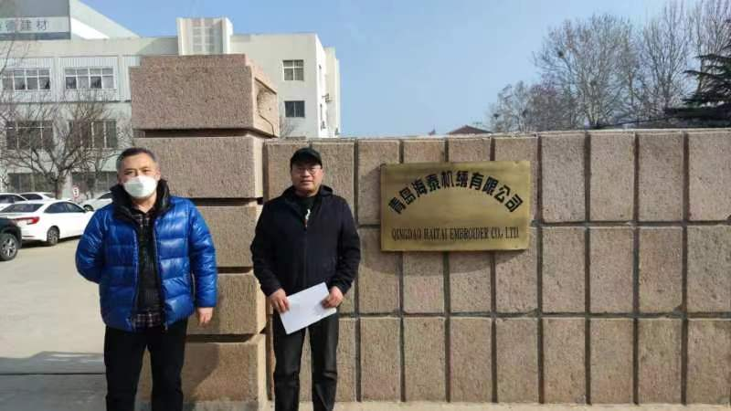
现场采样、检测人员 | 唐文、席皓皓 | 企业陪同人员 | 刘学平 | 现场采样、检测时间 | 2023-02-28
现场采样、检测影像资料 | 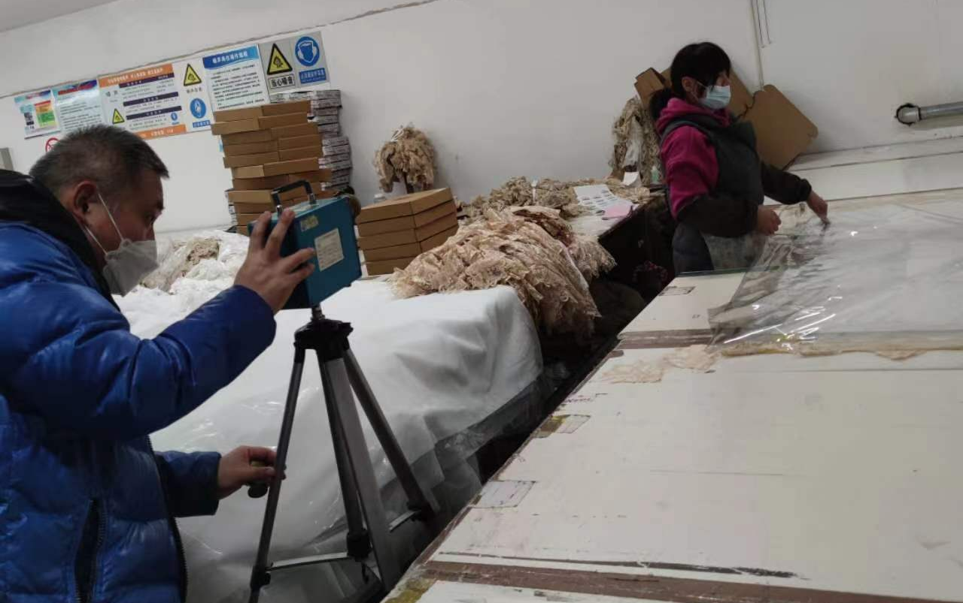
实验室分析人员 | 刘春英、李粉粉 |  |  | 实验室分析时间 | 2023.02.28-2023.03.02
工种数量 | 6 | 超标工种数量 | 1 | 超标类型 | □粉尘、□化学因素、R物理因素
存在的职业病危害因素 | 其他粉尘、噪声
职业病危害因素检测结果 | 粉尘检测结果显示：经检测，各岗位接触的粉尘检测结果符合《工作场所有害因素职业接触限值 第1部分：化学有害因素》（GBZ 2.1-2019）规定的限值要求。  物理因素测量结果显示：经测量，大机车间立绣工接触的8小时噪声等效声级计算结果超过《工作场所有害因素职业接触限值 第2部分：物理因素》（GBZ 2.2-2007）规定的限值要求。其他各岗位工种接触的8小时噪声等效声级计算结果符合《工作场所有害因素职业接触限值 第2部分：物理因素》（GBZ 2.2-2007）规定的限值要求。  超标原因分析：飞梭绣花机产生较强噪声，且设备较多，产生噪声叠加，导致噪声超标。
评价结论与建议 | 1)应当对劳动者进行上岗前的职业卫生培训和在岗期间的定期职业卫生培训,普及职业卫生知识,督促劳动者遵守职业病防治法律、法规、规章和操作规程,指导劳动者正确使用职业病防护设备和个人使用的职业病防护用品。  2)用与劳动者订立劳动合同时,应当将工作过程中可能产生的职业病危害及其后果、职业病防护措施和待遇等如实告知劳动者,并在劳动合同中写明,不得隐瞒或者欺骗。  3）在生产过程中，要加强现场管理，保证职业病防护设施良好，做好日常维护，确保其正常有效的运行。建议企业定期维护职业病防护设施，如管道除尘设施，确保正常运行，严禁随意停用。定期对设备和地面的粉尘进行清理，避免二次扬尘。  4）应当委托具有相应资质的职业卫生技术服务机构,按照规定要求进行相应的职业病危害因素检测。检测结果应当存入本单位职业卫生档案,并向监督管理部门报告和劳动者公布。  5）在醒目位置（如作业人员交接班地点等不妨碍作业的场所）设置公告栏，公布本次职业病危害因素检测结果。  6）用人单位应定期组织员工进行职业病危害因素健康检查。立绣工接触噪声的8小时等效声级均超过85dB（A），切割工、模版工、缝纫工接触噪声的8小时等效声级超过80dB（A），均属于噪声作业，所以建议岗位工人佩戴好耳塞，减少接触时间，以保护劳动者健康。
技术审查评审意见

